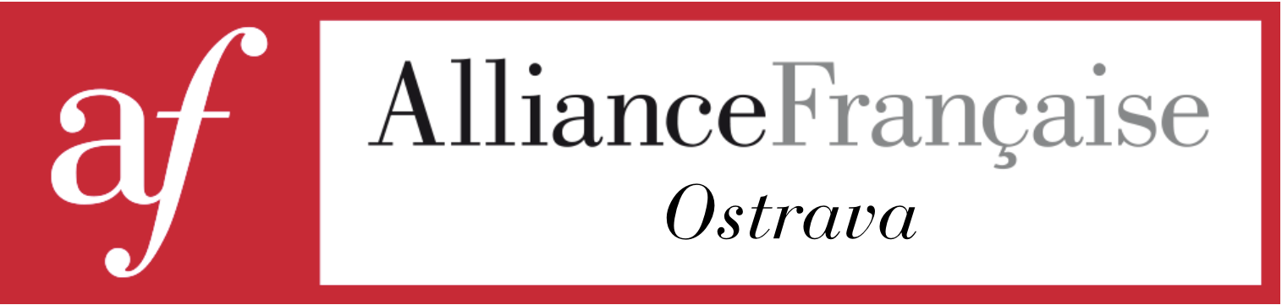

Offre de stage

Intitulé du stage/poste : Stage FLE et animation culturelle
Lieu du stage : Alliance Française d’Ostrava - République tchèque
Date de parution de l’annonce : 3 juillet 2025

Description de la structure :
L’Alliance Française d’Ostrava est une association tchèque à but non lucratif, indépendante et apolitique, née de la passion de francophiles bénévoles. Présente à Ostrava depuis plus de 30 ans, elle est reconnue pour la qualité de son enseignement de la langue française et pour la richesse de son programme culturel. Nous proposons des cours de français, la passation d’un diplôme DELF-DALF (seul centre habilité en Moravie-Silésie), ainsi que des événements culturels toute l’année avec deux temps forts en automne et au printemps (cinéma, musique, conférence, exposition, spectacle, etc.).
Ostrava est une ville d’environ 300 000 habitants, il s’agit de la troisième plus grande ville de Tchéquie. Il y fait bon vivre et le coût de la vie y est moins cher qu’à Prague (possibilité de manger au restaurant pour moins de 10 euros, bière à 2 euros…). Situés non loin de la Pologne et de la Slovaquie, nous nous trouvons au cœur de l’Europe centrale : à 2h de Cracovie et de Brno, à 3h de Prague et de Wroclaw, le tout grâce à un système ferroviaire très bien desservi.

Description des missions :

- Enseigner le FLE entre 5h et 10h par semaine lors de cours individuels et collectifs, principalement à des niveaux intermédiaires.
- Assister les professeurs dans certains cours, les remplacer de temps en temps.
- Accueillir et se rendre dans des établissements scolaires afin de présenter l’Alliance, ses activités et plus généralement encourager les élèves à apprendre le français.
- Appui à l’élaboration d’événements culturels, notamment l’animation de cafés français de manière ponctuelle.

Profil recherché :

- Licence ou Master 1/2 en FLE ou autre Master avec intérêt/expérience dans l’enseignement du FLE
- La connaissance de la langue tchèque serait un véritable atout
- Ouverture d’esprit, capacité d’adaptation
- Attrait pour l’interculturalité et l’Europe Centrale

Rémunération : Stage conventionné non gratifié, possibilité de loger au sein des locaux de l’Alliance lors de votre arrivée en attendant de trouver un logement
Contact : Candidatures (CV + lettre de motivation) à envoyer à l’adresse suivante : direction.ostrava@alliancefrancaise.cz
Date de prise de poste : Autour du 20 septembre 2025
Durée du stage : de 3 à 6 mois
Date limite pour l’envoi des candidatures : 3 août 2025

